2 world Cupèr i Polen i Palmehelga, Gliwice og APZG Cup.
Dag Edward Larsen og undertegnede reiste ned fredag morgen til Krakow, tok ut leiebil og besøkte Adam Krawiec sin arbeidsplass, som produserer drone-fly til taktisk krigføring.
En fin bedrift like utenfor Gliwice, der vi fikk se forskjellige droner under produksjon.
Etter omvisning og kaffe , reiste vi til Raciborz hvor vi fikk gjort innkjøp av nødvendige varer
til 2 dager på feltet, før vi fikk registrert vår ankomst. Hotellet var det samme som sist, og vi inntok en middag sammen med engelskmenn og tyskere. Dessverre var matlysten minimal etter at jeg hadde dratt på meg samme hoste som Dag Edward hadde slitt med siden California.
Vi kom oss opp lørdag morgen, spiste frokost og var på feltet en av dr første. Dagen så bra ut med lett tåke fra morgenen, men ikke besværlig. Temperaturen gikk opp til behagelige 12 grader og moderat vind utover dagen, som endte i svært stille til flyoff-omgangene.
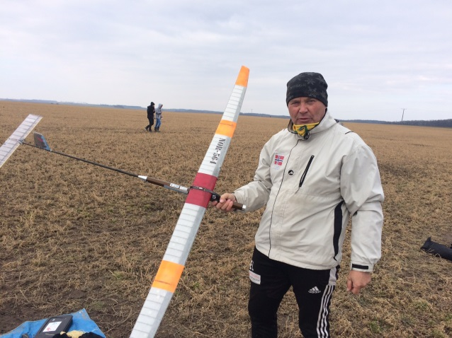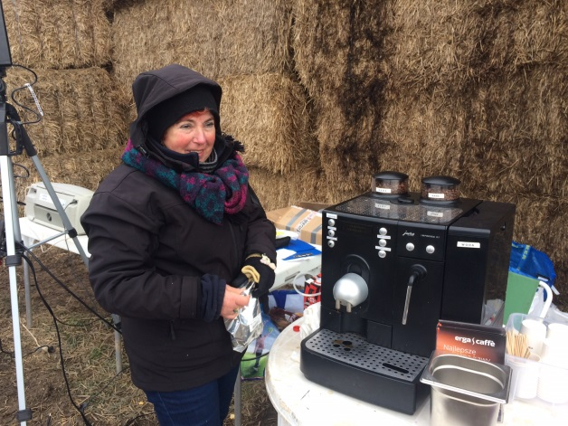
Jeg gjorde et venstreutkast i 3 runde med påfølgende stall i dårlig luft, og måtte se på flyoff også denne gangen. Men flyværet var bra, selv om min personlig form ikke var på sitt beste.
Dag kjørte sikkert fram til flyoff, som stødigheten selv.
Han slet litt med DT`n på Stefanchuck carbon modellen flere ganger. Dette var det samme som skjedde på Mjøsa. Denne gang fløg modellen 5,7km mot Tsjekkia, som ikke er så alfor langt borte.
Adam hadde en fin App fra Kulakovsky som la inn en rød retningslinje på Google map, slik at det var fint å kjøre med bil på veier som krysset denne rette linjen. Adam fant den nær en landsby Dag og jeg hadde søkt opp som mulig sted å starte letingen. Adam fant også årsaken til Dt svikten, noe som kom fra treghet i bakre arm. En oljedråpe på hengslingen løste tregheten.
Dessverre gikk ikke flyoff så fint i 6 minutt-omgangen og han kom ikke med til neste flyoff, som Tomasz Lipski vant foran Mike Woolner. Dag endte på en fin 7.plass.
Så var det å komme seg tilbake til hotellet for å spise og forberede neste dag på jordet.
Klarvær, men kjølig og skarp trekk, som skulle bli en stor utfordring denne dagen.
Arrangørene startet opp med 4 minutt maks selv i 5-6 sek. vind. Og modellene fløy ned til lansbyen ca. 2 km fra startstedet. Dessverre landet flere modeller i trærne og inne på private
eiendommer inne landsbyen. Jaja, så satte de ned makstiden til 3 minutt i andre omgang, men da hadde vinden økt til nær grensa. Dette resulterte i at modellene gikk ennå lengre. Jeg kom inn i termikk og fløy 3,5km fra startstedet på toppen av åskammen, men modellen min landet på neste åskam 28m høgere enn fra der jeg startet. Dette ble en skikkelig hentetur med kraftig hoste, litt feber og vandring i våt pløyd mark som satte seg på skoene. Henteturen tok 1 time og 15 minutter, så jeg kunne ha rukket neste runde som var satt til 2 minutt nå. Etter forholdene valgte jeg å kaste inn håndkle. Mens Dag føy den neste maksen også og var klar for flyoff.
Jeg skulle gjerne ha fått opplysning om at det kun ble 3 ordinære runder før flyoff, for da hadde nok konkurranseinstinktet kommet fram og jeg kunne ha manet fram noen ekstra krefter.

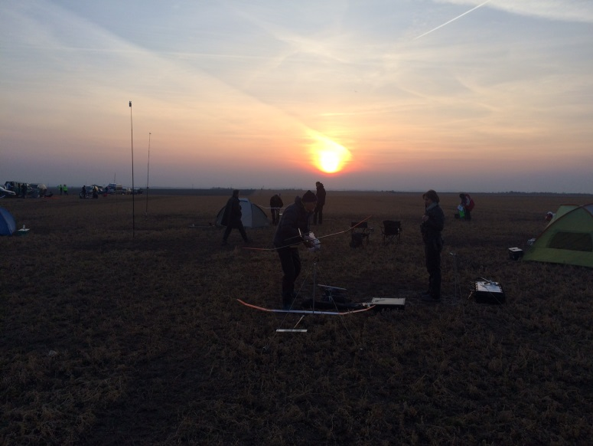
Flyoff ble bestemt til rundt kl 16:00 med 1 minutt flytid + dt-tiden. For så vidt realt under rådende forhold.
Vår venn Adam vant foran Dag på andreplass mens, E.Gorban ble nr 3.
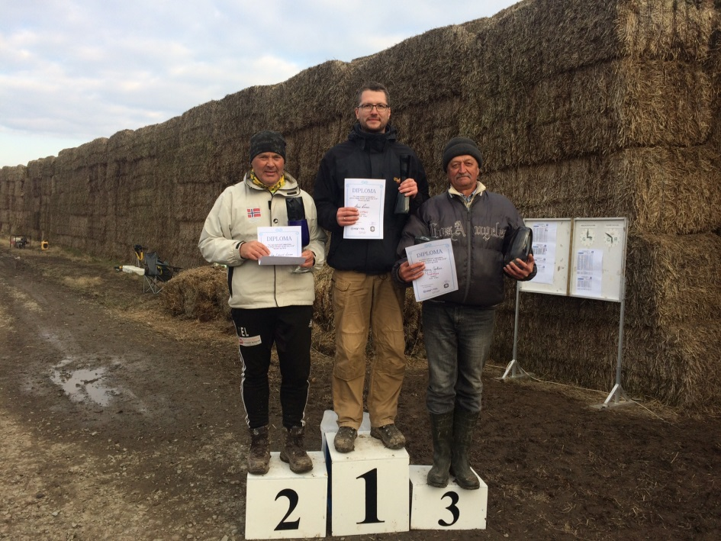
Vi returnerte til hotellet, fikk oss noe mat, pakket utstyret og var klar for hjemreise mandag.
Etter dette har jeg stort sett holdt meg innendørs med Cosylan 3 dager, før jeg nå har gått over på penicillin . Så får vi håpe dette kurerer hoste og feber etter hvert, slik at jeg blir klar for flere utfordringer etter hvert.
Referent Vegar.

